Промежуточная аттестация в 7 классах.

1.Проанализируйте и заполните таблицу:
Характеристика особенностей климата Северной Америки.
Территория широта | Средняя t января | Средняя  t июля | Годовое количество осадков | Режим осадков | Климат
 |  |  |  |  | пояс | Тип климата
п-ов Аляска  55 с. ш.  п-ов Лабрадор | 0 -8°C.  -16°C. | +10°C.  +16°C. | 2000 м  500 м | Весь год много  Больше летом | умеренный  умеренный | Умеренно континент
Черты сходства:

Черты различия:

2. Участники школьной футбольной секции выбирают место для игры в футбол. Оцените, какой из участков, обозначенных на карте цифрами 1, 2 и 3, наиболее подходит для этого. Для обоснования своего ответа приведите два довода.

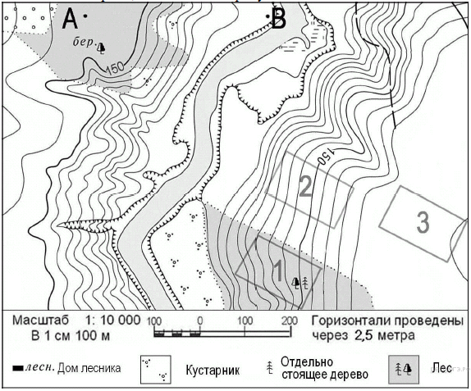

3. Никарагуа — государство в Центральной Америке. На его территории находится два больших озера: Манагуа, длиной 51 км и шириной от 16 до 25 км, и Никарагуа, длиной 105 км и шириной около 70 км. Над поверхностью озера Никарагуа поднимаются три вулканических конуса, самый высокий из которых — Консепсьон. На юго-западном берегу озера Манагуа вздымается величественный вулкан Момотомбо. Цепь из 20 вулканов продолжается далее на северо-запад, к Тихому океану.

Чем объясняется наличие большого количества вулканов на территории Никарагуа?

4. Глобальные изменения климата могут привести к таянию покровных ледников и повышению вследствие этого уровня Мирового океана. Какой из перечисленных городов России может в наибольшей степени пострадать в случае такого развития событий?

1) Кемерово
2) Калининград
3) Новосибирск
4) Курск

5. Для многих стран актуальными являются наблюдение за вулканической активностью и работа служб по оповещению населения о предстоящих извержениях вулканов. Для какой из перечисленных стран актуально постоянное наблюдение за вулканической активностью?

1) Финляндия
2) Исландия
3) Египет
4) Австралия

6. В каком из следующих высказываний содержится информация о климате территории?

1) В конце недели в Омской области температура по ночам будет понижаться до −31 °C.
2) Вчера в Московской области день был пасмурный, ближе к вечеру опустился туман.
3) Летом муссоны приносят большое количество осадков на территорию Вьетнама.
4) Изменение температуры воздуха на побережье завтра будет сопровождаться изменением направления ветра и выпадением осадков.

7. Определите страну по ее краткому описанию.
Это одна из самых густонаселенных стран Европы. Страна расположена на землях в устьях рек Рейна, Мааса и Шельды. Из почв, нанесенных этими реками, образовались дельта и обширная плоская низменность. Половина территории лежит ниже уровня моря, и только на юге местность повышается до 30 метров и более. Береговая линия сформирована наносными дюнами. За ними идут некогда отвоеванные у моря земли, называемые польдерами и защищенные дюнами и дамбами от морских вод.

